Фестивальные ярмарки будут работать до трех часов в новогоднюю ночь
22.11.2016
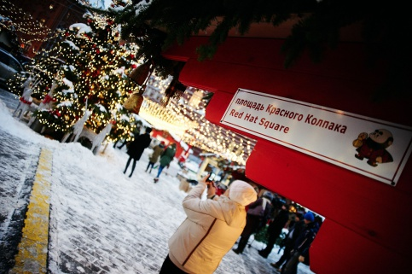
Опрос, посвященный грядущему московскому фестивалю «Путешествие в Рождество», собрал более 200 тысяч голосов пользователей сайта «Активный гражданин», сообщили АГН «Москва» в пресс-службе проекта.
В частности, чуть более 50% пришло к выводу, что в новогоднюю ночь ярмарки должны работать до 3-х часов ночи.
Сам фестиваль стартует 18 декабря. Москва превратится в волшебный мир, окутанный снегом, настоящую сказку. Ее персонажи – москвичи и гости столицы смогут попробовать горячие напитки и сладости, купить подарки, покататься на ледяной горке, коньках и каруселях.
В рамках праздника в городе появится 38 сказочных островов во всех округах. В главный рождественский маршрут войдут пять: «Остров, где сбываются мечты» на Манежной площади, «Остров зимних забав» между Манежной площадью и площадью Революции, «Остров зачарованного леса» на площади Революции, «Остров волшебного шара» на Манежной площади и Моховой улице и «Остров науки — город гениев» около памятника Карлу Марксу на площади Революции.

Адрес страницы: http://izmaylowo.mos.ru/presscenter/news/detail/4257789.html
Управа района Измайлово города Москвы

